Ministerul Educației și Cercetării al Republicii Moldova
Universitatea Tehnică a Moldovei
Facultatea Calculatoare, Informatică și Microelectronică

Raport
la
Lucrarea de laborator Nr. 1

Disciplina: Tehnici de programare

Tema: ” Configurarea mediului virtualizat”

A efectuat : st. gr.SI – 265 Sima Victor

A verificat : asistent universitar Gonceari Cristian

Chișinău – 2026
1. INTRODUCERE ȘI OBIECTIVE
Prezentul raport documentează procesul complet de instalare, configurare și testare a sistemului de operare Kali Linux, o distribuție GNU/Linux special concepută pentru teste de penetrare, audit de securitate și cercetare în domeniul securității cibernetice. Activitățile practice efectuate au drept scop familiarizarea cu mediul de lucru specific securității informației, gestionarea pachetelor, utilizarea instrumentelor de analiză a rețelei și evaluarea vulnerabilităților.
2. INSTALAREA ȘI CONFIGURAREA KALI LINUX
Procesul de instalare a presupus parcurgerea mai multor etape esențiale, de la crearea suportului de instalare bootabil până la configurarea inițială a mediului grafic și a pachetelor de bază. Sistemul a fost instalat într-un mediu virtualizat pentru a asigura izolarea și flexibilitatea necesară testărilor de securitate.
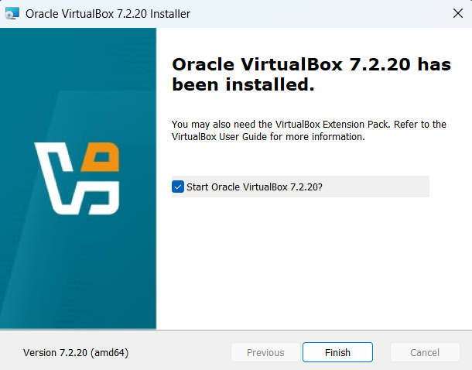
Figura 1.1 - Asistentul de instalare grafică Kali Linux și selectarea limbii
În imaginea de mai sus este ilustrată fereastra inițială a programului de instalare Kali Linux, unde utilizatorul poate selecta limba de instalare și configurările regionale de bază, asigurând compatibilitatea tastaturii și a fusului orar.
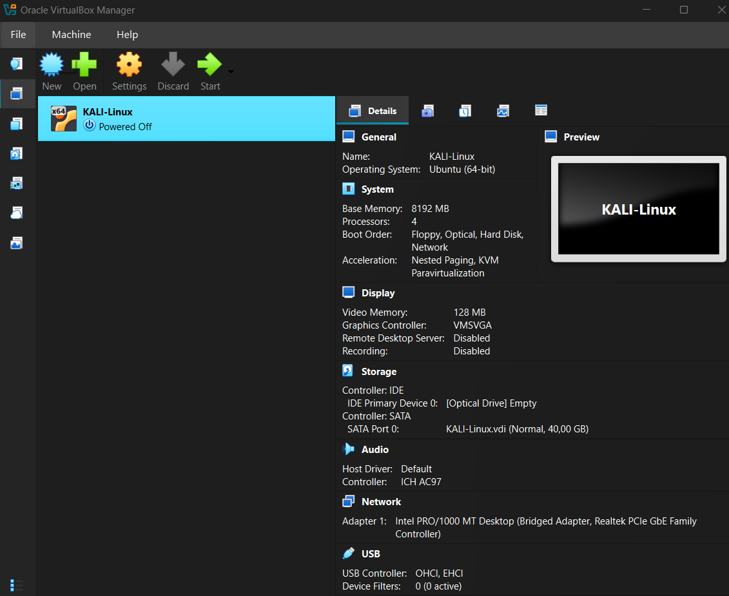
Figura 1.2 - Partitionarea discului și configurarea sistemului de fișiere
Figura de mai sus prezintă modul de partționare a hard disk-ului virtual pentru instalarea sistemului de fișiere root și a spațiului de swap, o etapă critică în asigurarea performanței și stabilității sistemului de operare.

3. TESTAREA FUNCȚIONALITĂȚILOR ȘI INSTRUMENTELOR DE SECURITATE
După finalizarea instalării, s-a procedat la verificarea pachetelor preinstalate și la testarea utilitarelor de rețea și a uneltelor de testare a securității.
Tabelul 1.1 - Principalele utilitare testate în mediul Kali Linux
Nr. Crt. | Nume Utilitar | Descriere și Utilizare
1 | Nmap | Instrument avansat pentru explorarea rețelei și auditul securității porturilor;
2 | Wireshark | Analizor de pachete de rețea utilizat pentru interceptarea și inspectarea traficului în timp real;
3 | Metasploit | Cadru de lucru extins pentru dezvoltarea, testarea și executarea exploit-urilor.

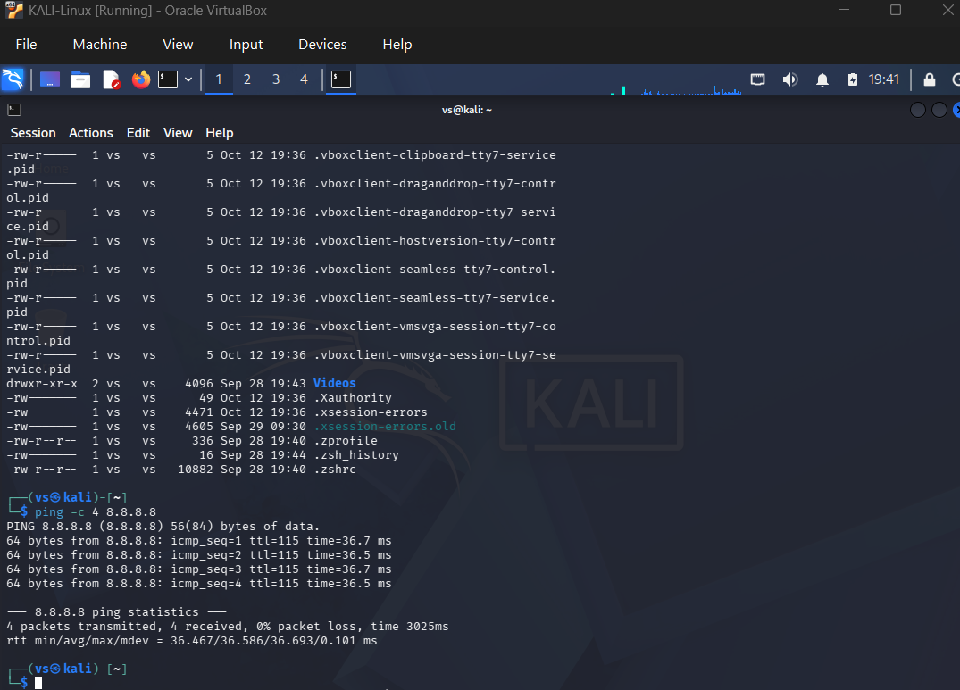
Figura 1.3 - Rularea scanării de rețea cu Nmap în terminalul Kali Linux
În această figură este prezentat rezultatul executării unei scanări de tip SYN stealth asupra unei gazde țintă, evidențiind porturile deschise și serviciile care rulează.
4. SETURI DE COMENZI ȘI TESTĂRI PRACTICE
În cadrul lucrării de laborator au fost testate diverse comenzi pentru gestionarea mediului Linux și controlul versiunilor:
git init initializează un nou repository Git în directorul curent, creând subdirectorul .git care conține toate fișierele necesare pentru controlul versiunilor;
git status afișează starea curentă a directorului de lucru și a staging area, incluzând fișierele modificate, adăugate sau netracked;
nmap -sV interoghează porturile deschise ale unei ținte pentru a determina versiunile exacte ale serviciilor active.

CONCLUZIE
În urma efectuării lucrării de laborator, am realizat instalarea și configurarea completă a sistemului de operare Kali Linux. Utilizarea uneltelor specializate precum Nmap, Wireshark și Metasploit a permis înțelegerea modului în care se efectuează analiza rețelelor și auditul de securitate. Totodată, exersarea comenzilor de bază în linia de comandă Linux și utilizarea instrumentelor de control al versiunilor au contribuit la consolidarea competențelor practice necesare în domeniul securității cibernetice.

